Администрация городского округа город Бор
Нижегородской области

ПОСТАНОВЛЕНИЕ

От 27.01.2022 | № 341

О присвоении наименования улице в д. Владимирово
На основании обращения граждан, руководствуясь п. 27 с. 16 Федерального закона от 06.10.2003 № 131-ФЗ «Об общих принципах организации местного самоуправления в РФ», пп. 27 п. 2.1. Положения об администрации городского округа город Бор Нижегородской области, утвержденного решением Совета депутатов городского округа г. Бор от 16.07.2010 № 13, администрация городского округа г. Бор постановляет:
1. Присвоить улице, образованной на территории д. Владимирово городского округа город Бор Нижегородской области, состоящей из земельных участков, расположенных к северо-востоку от ул. Новая, наименование Весенняя (приложение).
2. Комитету архитектуры и градостроительства администрации городского округа г. Бор (А.А. Королев) в установленном порядке внести в Федеральную информационную адресную систему сведения согласно п. 1 настоящего постановления.
3. Общему отделу администрации городского округа г. Бор (Е.А. Копцова) обеспечить опубликование настоящего постановления в газете «БОР сегодня» и размещение на официальном сайте органов местного самоуправления www.borcity.ru.

Глава местного самоуправления |  | А.В. Боровский

А.В. Ястребова, 37180

Приложение
к постановлению администрации
городского округа г. Бор
от 27.01.2022 № 341

СХЕМА
расположения ул. Весенняя в д. Владимирово

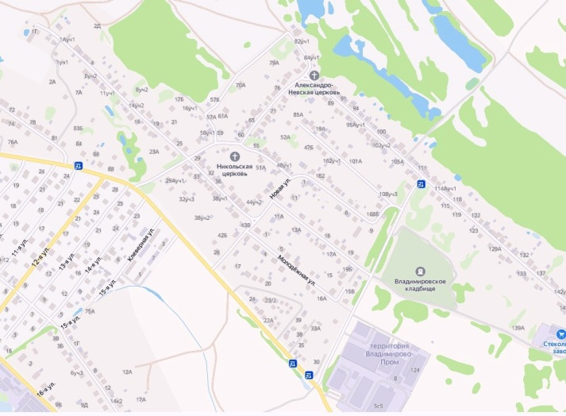
ул. Весенняя
ж/р Тесовая
д. Владимирово

